Universidad De San Carlos de Guatemala   
Facultad de Ingeniería  
Escuela de Ciencias y Sistemas

Laboratorio Estructura de Datos  
Sección “A”

**“MANUAL DE USUARIO”**

Diego André Mazariegos Barrientos

Carné: 202003975

**Objetivos**

General:

Proporcionar al usuario del software una guía con la cual pueda conocer sobre el manejo adecuado de la aplicación adquirida y de esta manera lograr un uso adecuado, fácil y totalmente eficiente de la misma.

Específicos:

* Brindar al usuario, mediante una forma gráfica y sencilla de entender, todos los datos necesarios para comprender el funcionamiento lógico de la aplicación y la manera en que simula los procesos requeridos.
* Entregar al usuario las indicaciones y pasos necesarios a seguir para que la simulación de su negocio se la correcta y evitar que se generen anomalías en los resultados por un uso inadecuado.

**Introducción**

Este manual de usuario tiene como fin dar a conocer a todos los usuarios que hagan uso del software las funcionalidades y pasos a seguir para darle el uso más eficaz y obtener resultados satisfactorios al momento de tomar decisiones apoyados en los resultados de las simulaciones generadas por la aplicación “PROYECTO FASE 1”. Para cumplir con el objetivo propuesto se incluye la descripción de las pantallas que el usuario manejara para el ingreso de datos, manejo de la simulación y de resultados, todo esto a través de gráficos para su mayor compresión.

**Descripción del Programa**

La aplicación tiene como objetivo cumplir con los requerimientos solicitados por la empresa “Drawing paper” que se dedica a imprimir imágenes en distintos tamaños y tipos de papel. Debido al crecimiento de dicha empresa se ha solicitado desarrollar un software que simule los diferentes procesos que se realizan en la empresa utilizando estructuras de datos y que estas puedan ser representadas de forma visual, esto último realizándose por medio de la herramienta Graphviz. Además, otras funcionalidades dependiendo de la cadena de entrada. Con dichos datos se despliegan varias funcionalidades para el manejo de la información. Como último la aplicación cuenta con una opción de generación de reportes después de haber realizado la simulación en un determinado tiempo.

**Descripción de las Funciones del Programa**

1. **Carga masiva de clientes:**

Se refiere a la búsqueda del archivo de entrada en formato Json mediante el explorador de archivos.

1. **Cargar cantidad de ventanillas:**

Se refiere al ingreso del número de ventanillas en la simulación.

1. **Ejecutar paso:**

Esta opción brinda al usuario la capacidad de continuar con la simulación del programa. Una vez se hayan realizado las funcionalidades de los parámetros iniciales inciso a y b.

1. **Estado en memoria de las estructuras:**

Esta opción genera un archivo dot y un archivo svg donde se mostrarán de forma gráfica el estado actual de las estructuras en el programa. Una vez se hayan realizado las funcionalidades de los parámetros iniciales inciso a y b.

1. **Reportes:**

Esta opción despliega un sub-menú en donde se encuentra 4 opciones como las siguientes.

1. Top 5 de clientes con mayor cantidad de imágenes a color.
2. Top 5 de clientes con menor cantidad de imágenes en blanco y negro.
3. Información del cliente que más pasos estuvo en el sistema.
4. Datos de un cliente en específico, se debe incluir la información del cliente el detalle de todas las imágenes entregadas para impresión

La última opción despliega un espacio para ingresar el id del cliente a buscar.

**Salir:**

Esta opción detendrá la ejecución del programa hará aparecer un mensaje emergente y luego la ejecución del programa se detendrá.

**Manejo de la Interfaz Gráfica**

Al momento de ejecutar el programa se desplegará esta pantalla de presentación.

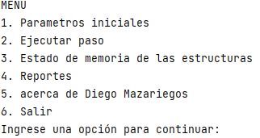

En caso de ingresar un dato erróneo o de seleccionar una opción antes de haber ingresado los parámetros iniciales se desplegarán lo siguientes mensajes.



Para iniciar de forma correcta la simulación se debe cargar los parametros iniciales. Seleccionando la opción **1. Parametros iniciales** como se indica en el menú.

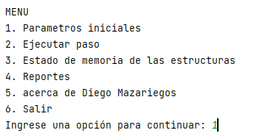

Se desplegará un sub-menú en donde se mostrarán las siguientes opciones.

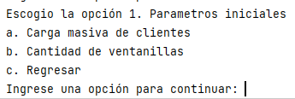

En caso de elegir la opción a, se desplegará el siguiente menú, el cual permite al usuario elegir el archivo de entrada de clientes.

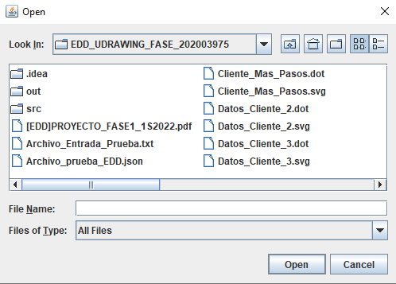

Si el archivo de entrada es correcto y no contiene errores se desplegará el siguiente mensaje.



Para el ingreso de la cantidad de ventanillas se despliega el siguiente mensaje:





Para regresar de un sub-menú a otro se utiliza la opción regresar.

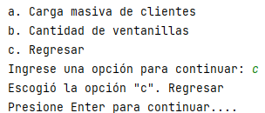

Una vez ingresados correctamente los parámetros iniciales se pueden acceder a las siguientes opciones.

En caso de seleccionar la opción **2. Ejecutar paso** se dará continuación a la simulación de los procesos en las empresas y se desplegará un informe de las acciones que sucedieron en cada paso.

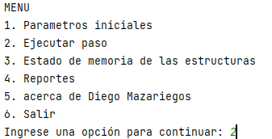

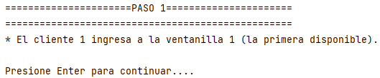

En caso de seleccionar la opción **3. Estado de memoria de las estructuras** se creará un gráfico en el cual de forma detallada mostrará el estado de las estructuras utilizadas en el paso actual.

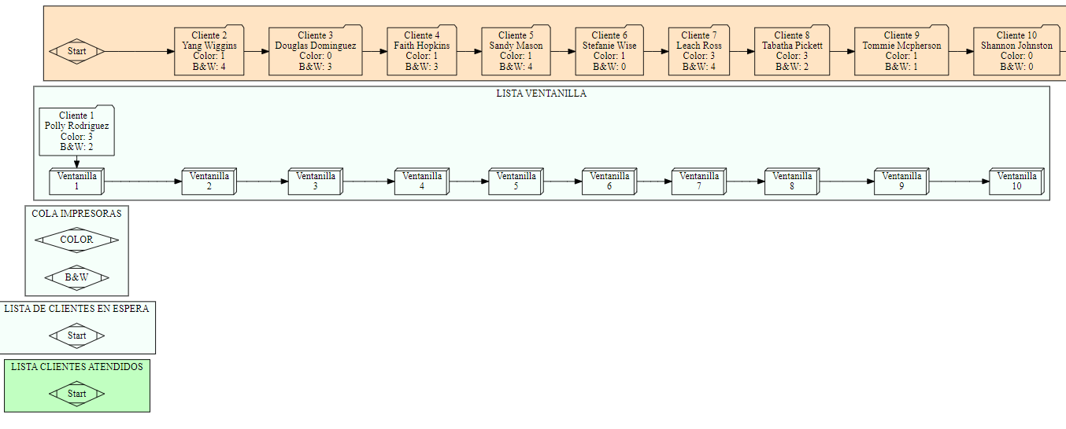

En caso de seleccionar la opción **4. Reportes** se desplegará un sub-menú en el cual brindará las siguientes opciones:

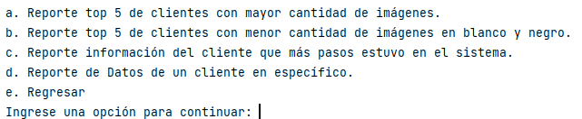

En caso de seleccionar la opción **a. Reporte top 5 de clientes con mayor cantidad de imágenes** se mostrará el siguiente gráfico:

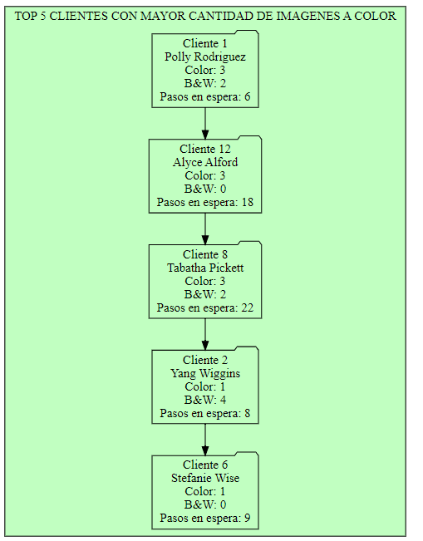

En caso de seleccionar la opción **b. Reporte top 5 de clientes con menor cantidad de imágenes en blanco y negro** se mostrará el siguiente gráfico:

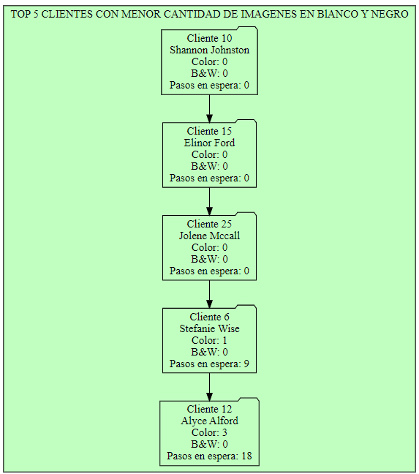

En caso de seleccionar la opción **c. Reporte información del cliente que más pasos estuvo en el sistema** se mostrará el siguiente gráfico:

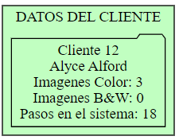

En caso de seleccionar la opción **d. Reporte de datos de un cliente en específico** se le solicitará ingresar al usuario el id de un cliente que exista dentro de los clientes atendidos puesto que solo estos se consideran clientes de la empresa:

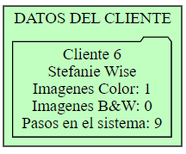

En caso de regresar al menú principal y seleccionar la opción **5. Acerca de Diego Mazariegos** se desplegará la siguiente información.

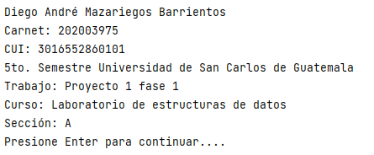

En caso de continuar y seleccionar la opción **6. Salir** se detendrá la ejecución del programa.

